**Vos messages outlook vont être définitivement supprimés pour le passage de l’ordinateur en Windows 10.**

Mais pas d’inquiétude :)

Vous pouvez sauvegarder toute votre boîte de réception en seulement en quelques étapes !

1. Sélectionnez **Fichier** > **Ouvrir** > **Importer**.

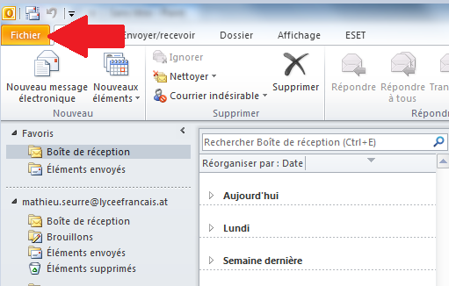

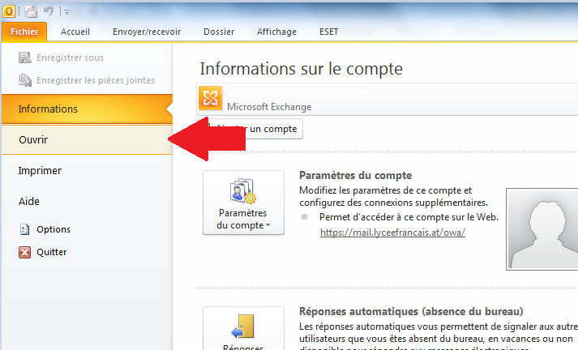

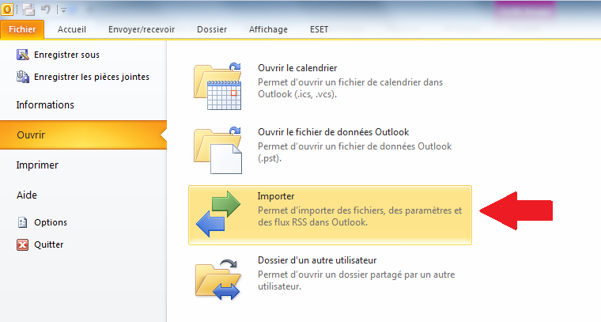

Avant de commencer, **pensez à faire le tri** ainsi que du **nettoyage** : )

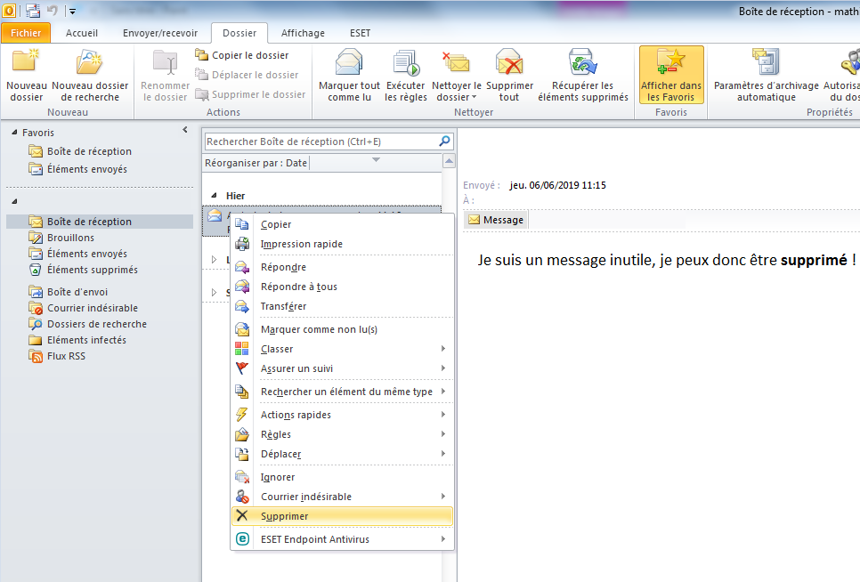

Ne **gardez uniquement** queles messages que vous voulezgarder.

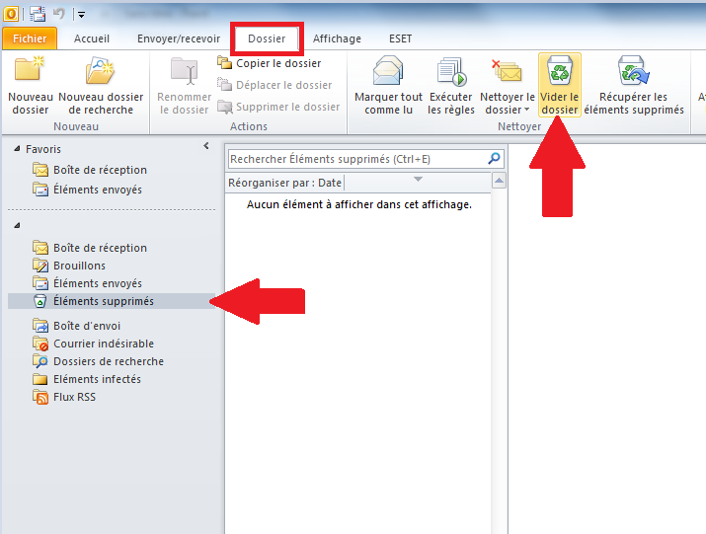

1. Sélectionnez **Exporter des données vers un fichier**, puis **Suivant**.

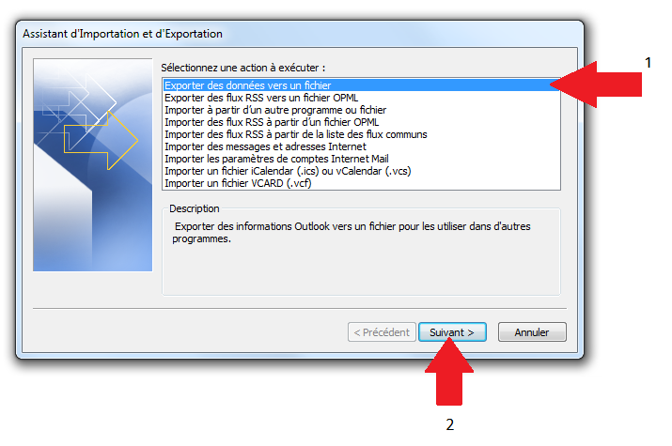

1. Sélectionnez **Fichier de données Outlook (.pst)**, puis **Suivant**.

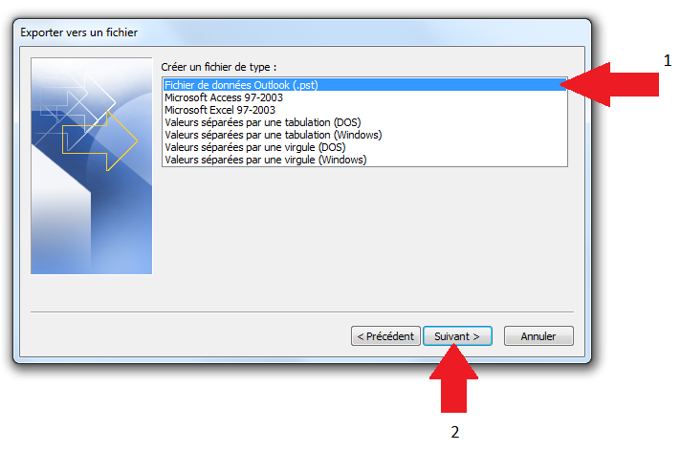

Vous en êtes déjà à la **moitié** ! Encore un petit effort

1. Sélectionnez le dossier de messages à sauvegarder, puis **Suivant**.

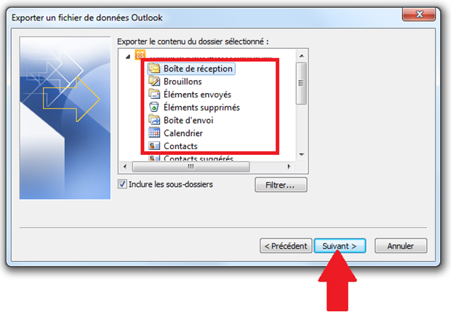

1. Choisissez un emplacement et un nom pour votre fichier de sauvegarde

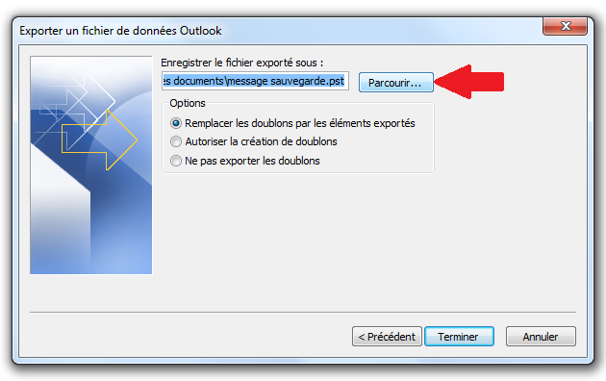

Enregistrez le sur une clé USB

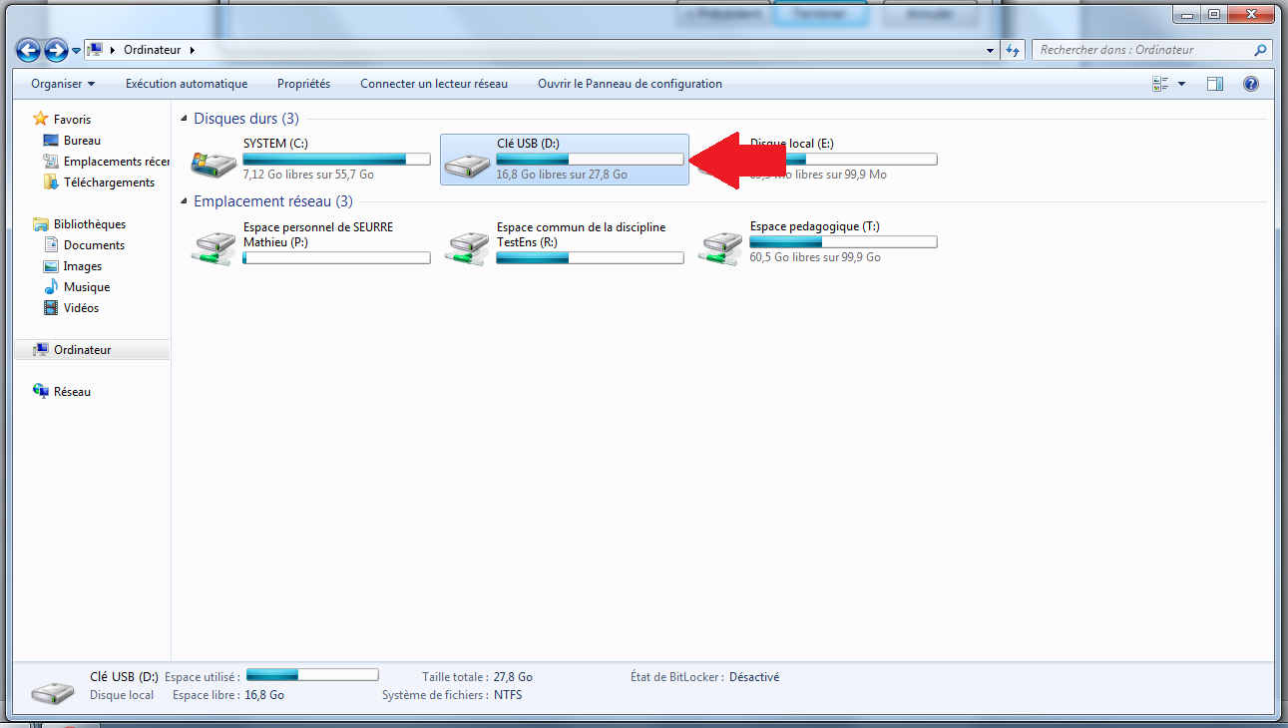

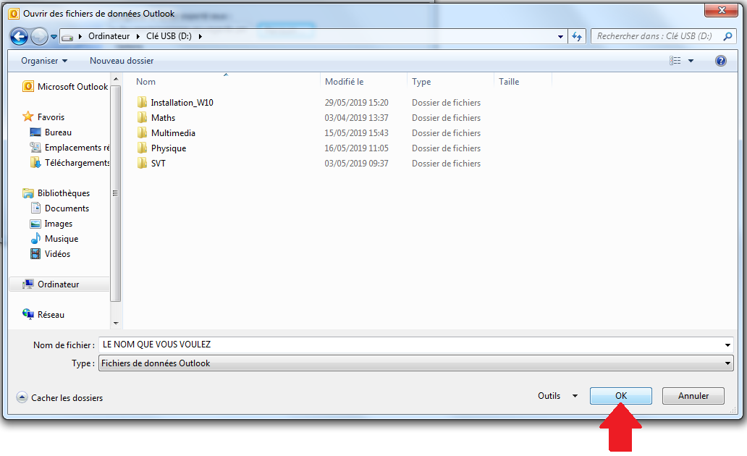

puis **Terminer**.

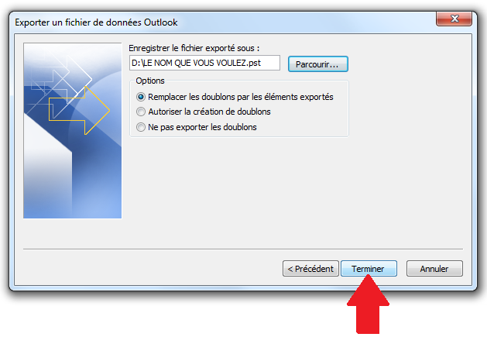

Vous pouvez mettre un mot de passe pour protéger vos messages.

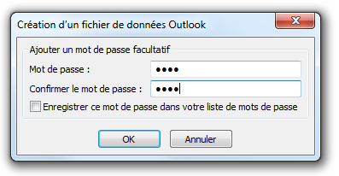

Sinon laissez les champs vides et cliquez sur OK .

Et voilà, ce n’était pas bien compliqué :)

Veuillez prévenir vos collègues de **trier/nettoyer** et de **sauvegarder** les messages avant leur départ. Pour rappel les courriers vont être **supprimés définitivement**.